# 答辩后终稿操作流程

在规定的时间内，所有学生上传答辩后终稿。答辩后根据答辩委员会的意见作好论文修改与确认后，在系统中提交“答辩后终稿”，**（学校）学院将统一安排终稿检测**，请确保符合检测合格标准。

**注意：**

**1、上传格式要求**

终稿**将导出作为教育部抽检的内容**，请勿上传错误或上传不符合要求的文档，请同学确保自己的论文质量。（23届本科毕业论文抽检工作中，教育部明确要求上传PDF格式的文档，是否匿名由省厅决定；为方便后期导出上报材料，**现阶段学生提交终稿时需提交一篇未作任何处理的word文档，一篇隐藏了学校信息、学生信息、指导教师信息的PDF文档，若系统根据word文档可自动转换则不需要提交PDF，若文档异常转换失败则需要学生单独上传**）

**2、关键词必填！**

格式：中文与中文之间用**分号**隔开。

**3、具体流程**

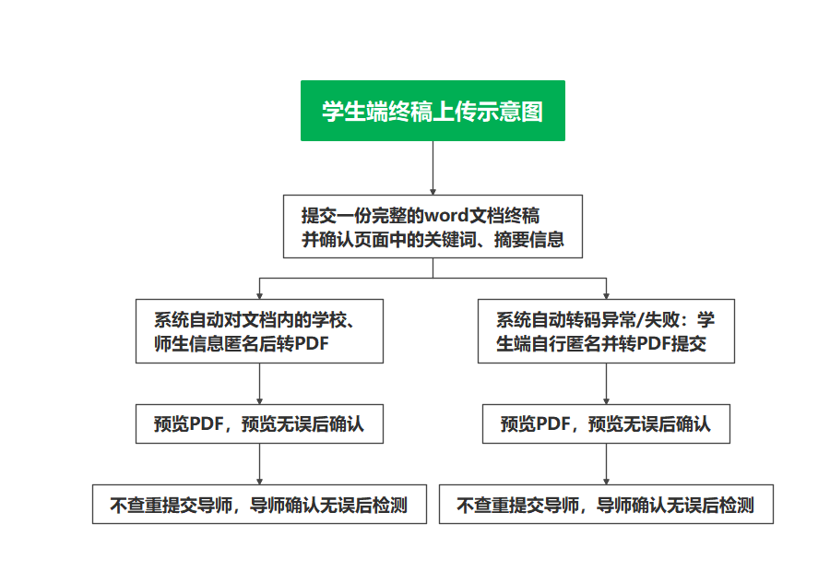

**4、学生端操作示意**

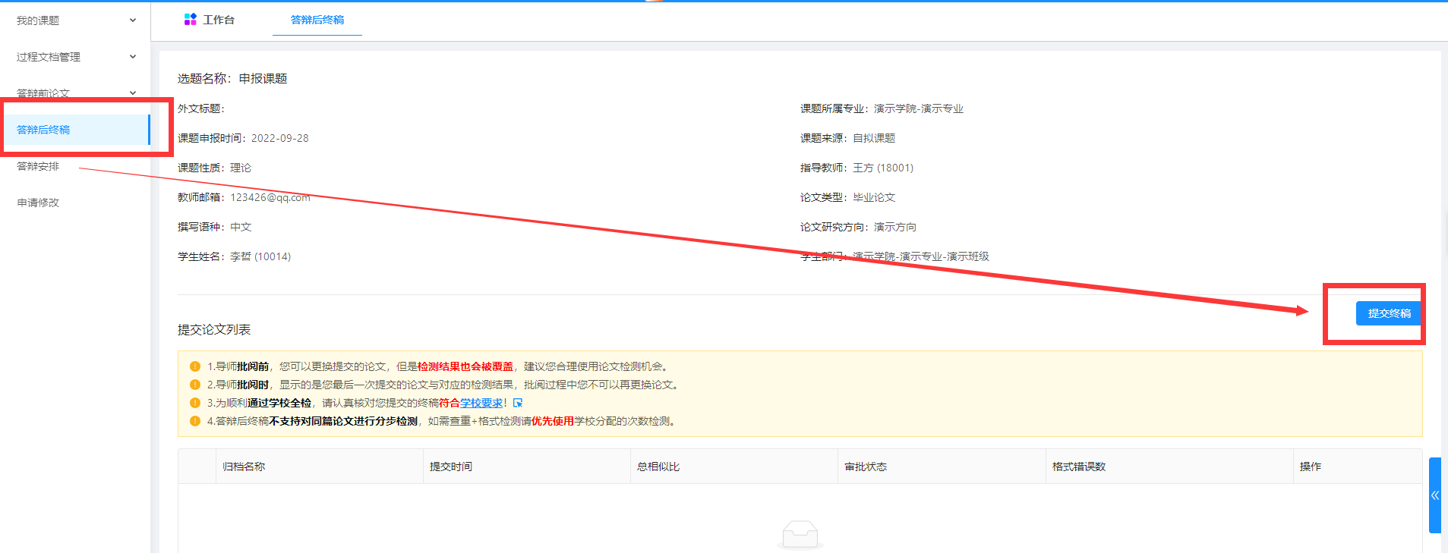

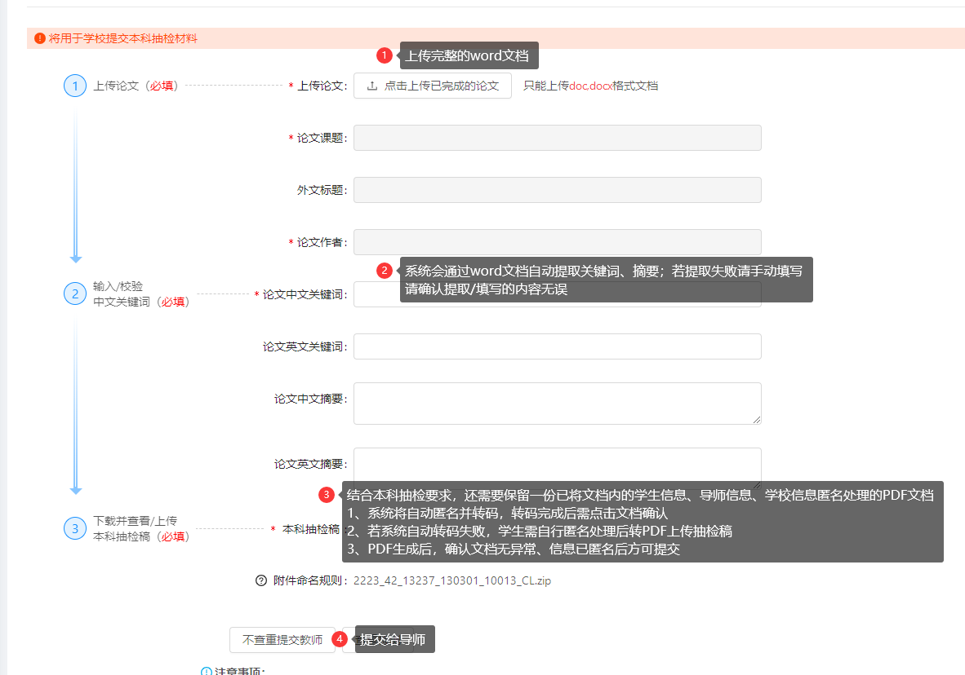

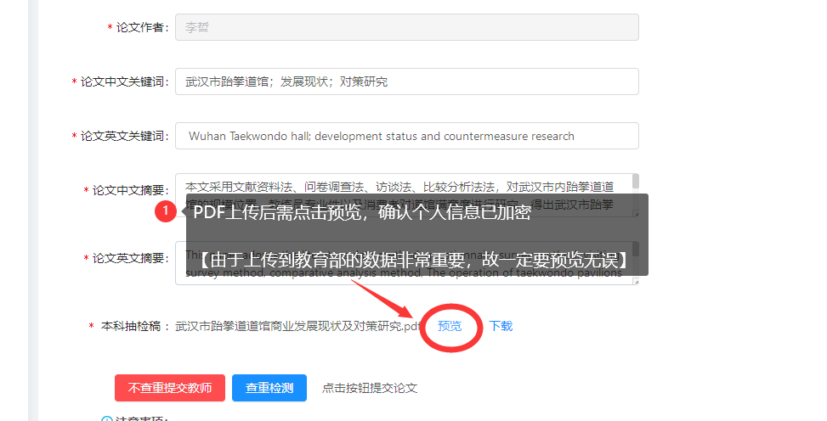

* 若系统自动转码失败，会有弹窗提醒；学生将文档内的学校名称、学生信息、指导教师信息匿名即可；匿名方式参考下图或在系统查看示例视频

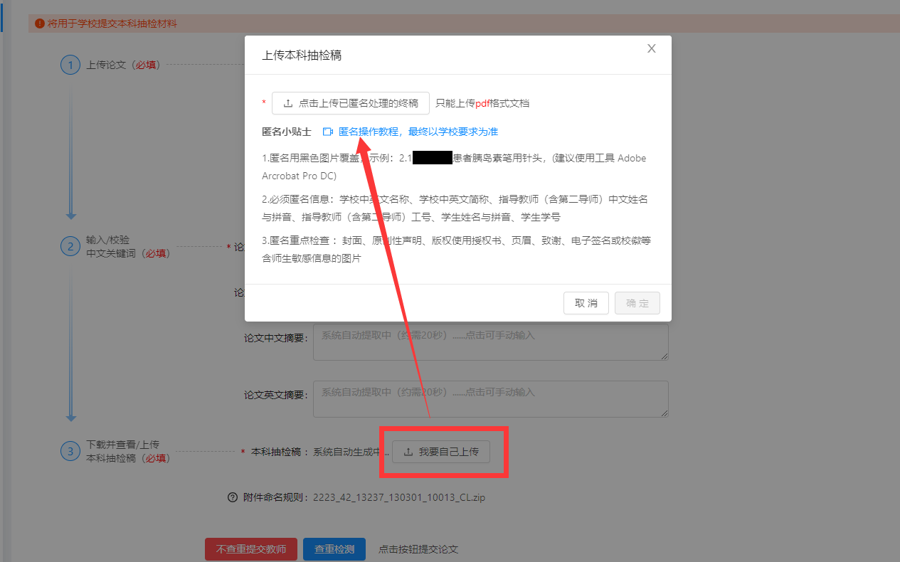

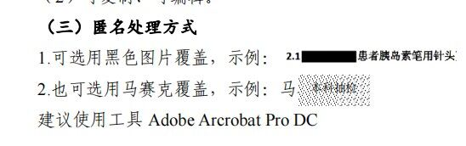

* 以下为确认PDF文档

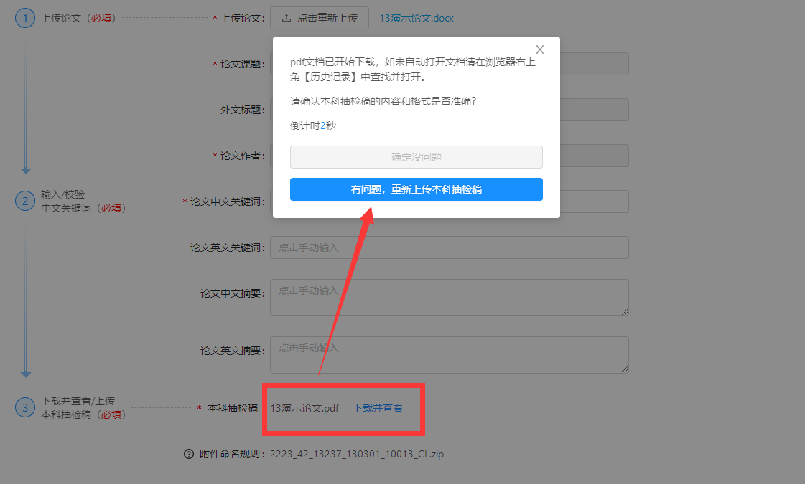

**5、师端操作示意**

**说明文字已在图片中标注，请点开查看！**

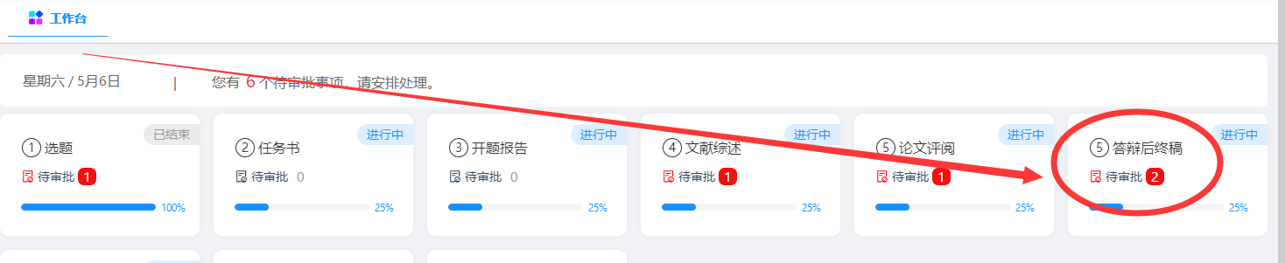

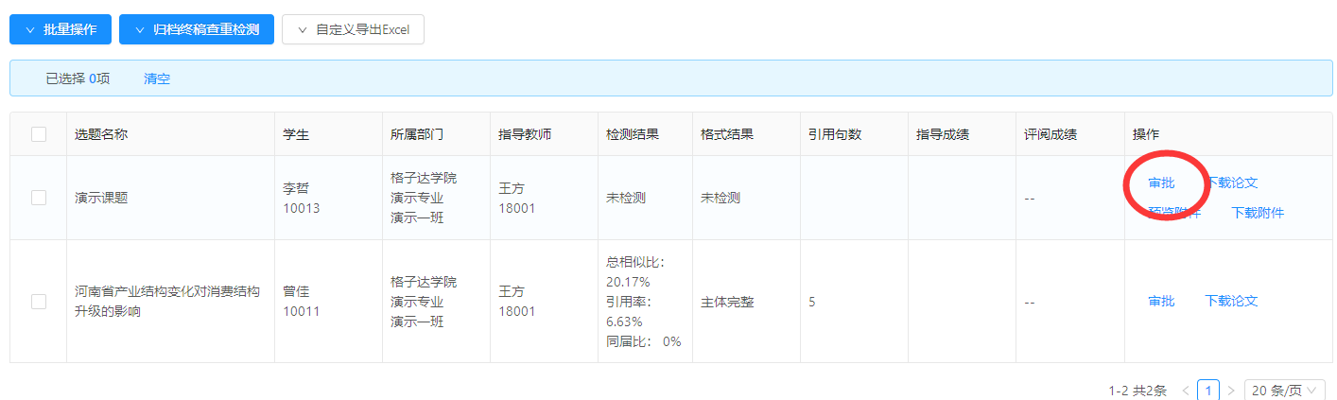

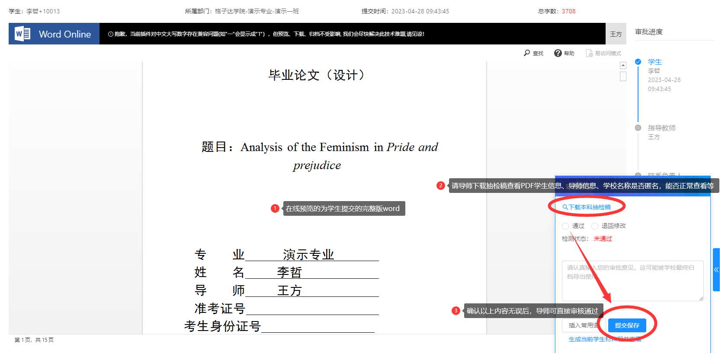

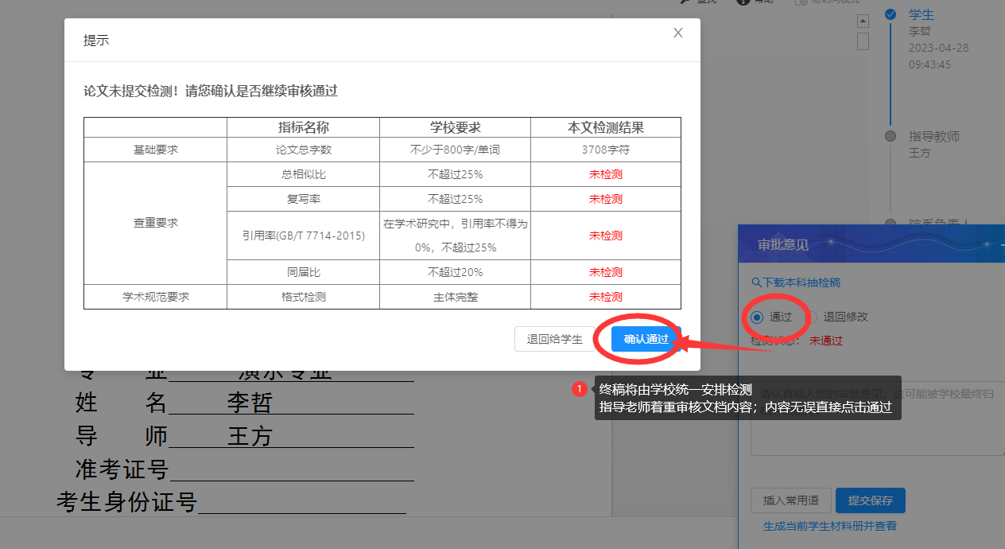

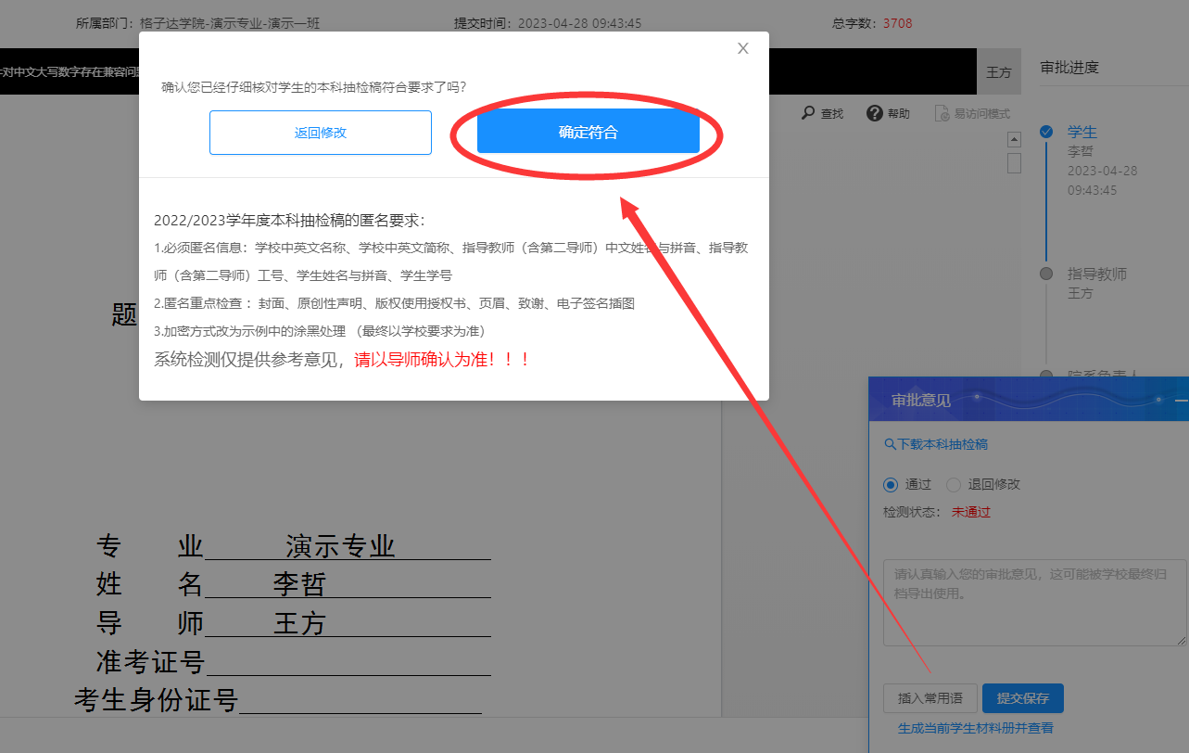

**导师审核通过后，学院未审核之前，若还需要修改可由导师撤销审批重新退回给学生.**

